华中农业大学西苑9栋附属设施及室内改造项目跟踪日志

跟踪周报
工程概况：
1、改造施工内容主要为：对西苑9栋整栋楼污水管网和烟道改造，14个厨房卫生间改造，防盗门、封阳台及3套青年公寓基础装修改造。
2、施工单位：湖北富芃建设集团有限公司
3、合同金额：设计费2.8万元，工程施工方费用不超过115.98万元。
4、合同工期：80日历天。

跟踪单位：中正信咨询集团有限公司
跟踪人员： 詹卫军 柳军 隆洁颖
跟踪时间：2023年8月21日~2023年8月27日

跟 踪 日 志
工程名称：华中农业大学西苑9栋附属设施及室内改造
日期：2023年8月22日 | 星期二 | 记录人：詹卫军
1.卫生间防水高度
2.地砖东鹏品牌
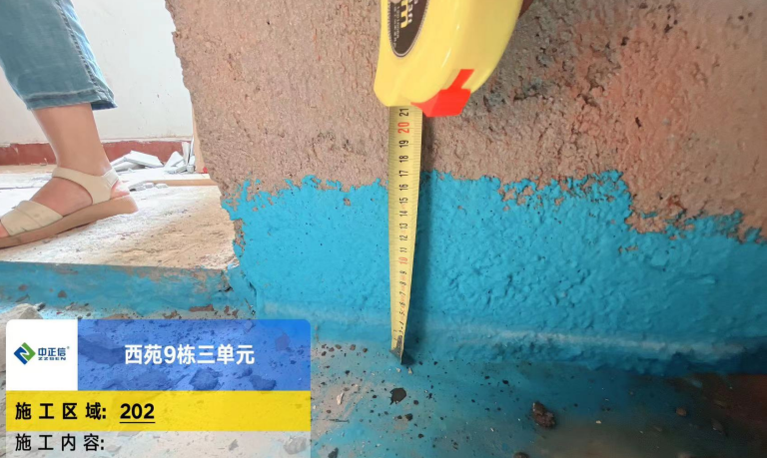
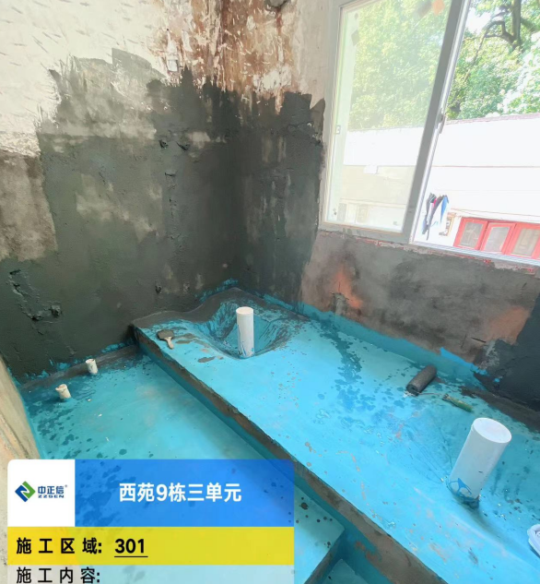
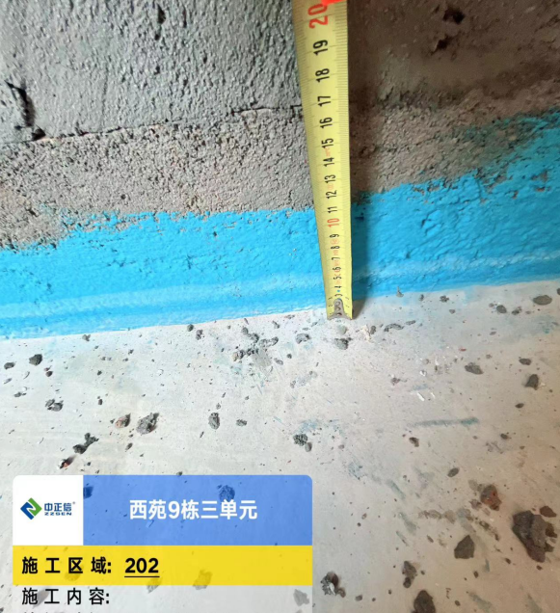
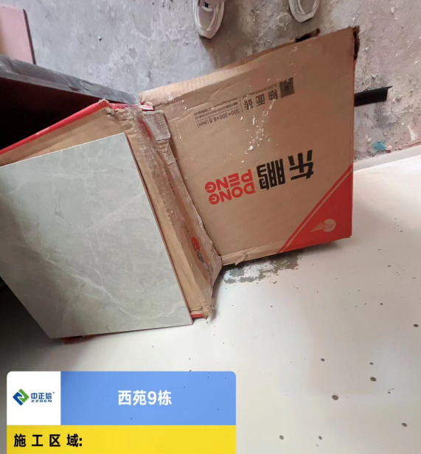

跟 踪 日 志
工程名称：华中农业大学西苑9栋附属设施及室内改造
日期：2023年8月23日 | 星期三 | 记录人：詹卫军
1.卫生间贴墙砖
2.二楼垃圾清运
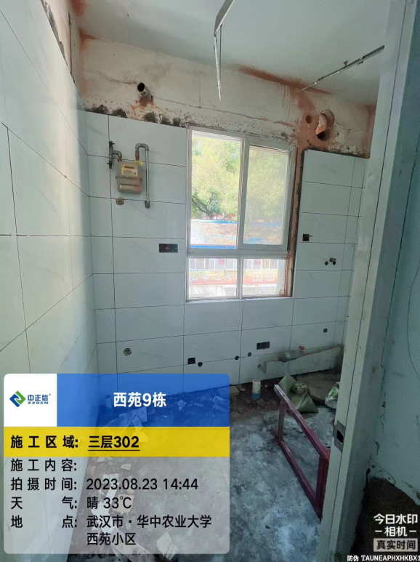

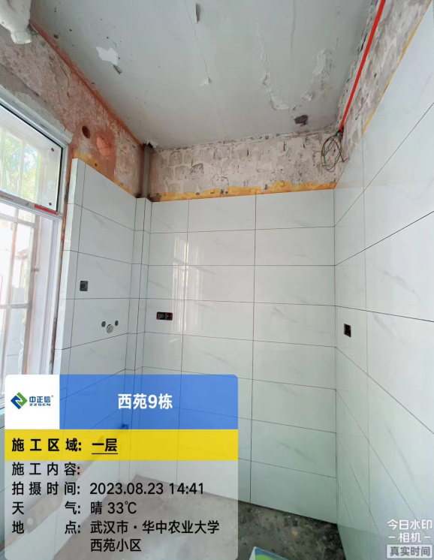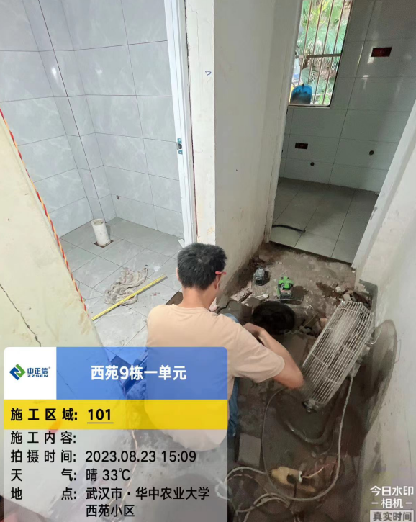
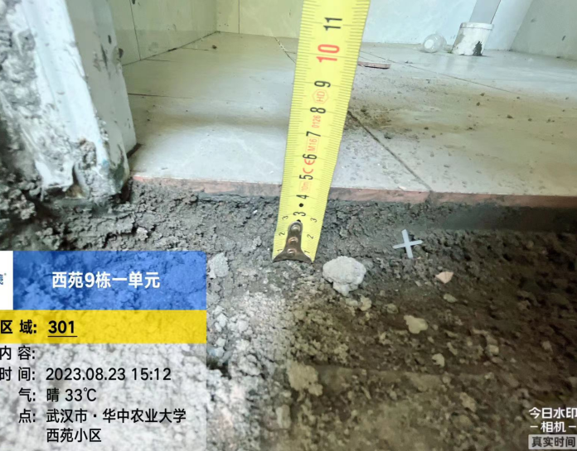
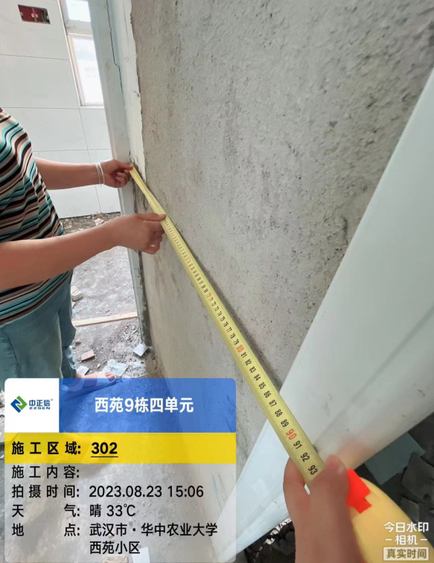

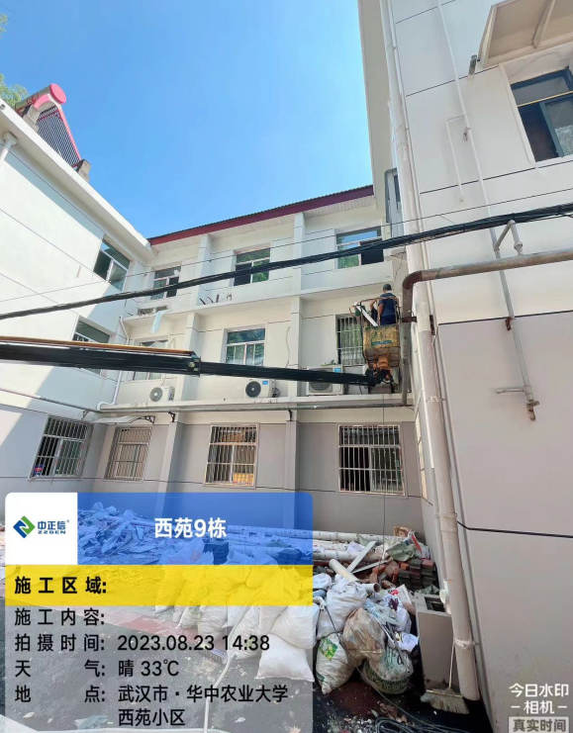

跟 踪 日 志
工程名称：华中农业大学西苑9栋附属设施及室内改造
日期：2023年8月24日 | 星期三 | 记录人：詹卫军
- 卫生间墙地砖铺设
